МИНИСТЕРСТВО НАУКИ И ВЫСШЕГО ОБРАЗОВАНИЯ РОССИЙСКОЙ ФЕДЕРАЦИИ

федеральное государственное автономное образовательное учреждение высшего образования

«САНКТ-ПЕТЕРБУРГСКИЙ ГОСУДАРСТВЕННЫЙ УНИВЕРСИТЕТ АЭРОКОСМИЧЕСКОГО ПРИБОРОСТРОЕНИЯ»

КАФЕДРА №  43

ОТЧЕТ

ЗАЩИЩЕН С ОЦЕНКОЙ

ПРЕПОДАВАТЕЛЬ

### Старший преподаватель                                                               Путилова Н. В.

должность, уч. Степень, звание   подпись, дата                    инициалы, фамилия

ОТЧЕТ О ЛАБОРАТОРНОЙ РАБОТЕ №1

Разработка концептуальной модели предметной области

по курсу: ПРОЕКТИРОВАНИЕ БАЗ ДАННЫХ

РАБОТУ ВЫПОЛНИЛ

СТУДЕНТ ГР. 4136                                                                               Бобрович Н. С.

                                                                         подпись, дата                      инициалы, фамилия

Санкт-Петербург 2023

Задание:

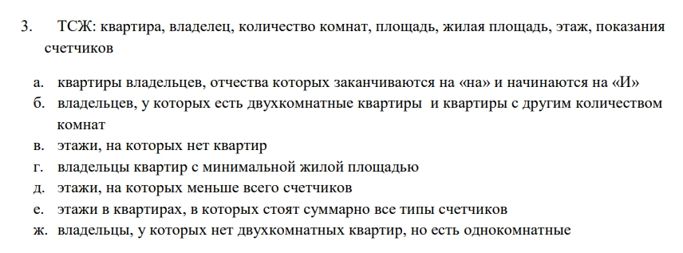

Решение:

